信达详细设计

|  |  |
| --- | --- |
| **题 目**： | 信达 |
| **起 迄 日 期:** | 2017年 4月10日- 2017 年 4月27日 |
| **设 计 地 点:** | 动漫产业园 |
| **设 计 人：** | 胡文飞 |

日期: 2017 年 6 月 6 日

## 开发背景

信达电子商务公司以提供线上精准营销方案为主，为多个国内知名服务商品牌做国内代理，。公司具有较为雄厚的资金，在工商注册，财税服务，知识产权，人力外包等线上业务方面拥有强大的销售渠道。

现行系统的运行情况随着公司发展壮大相继产生了一系列问题。由于公司中信息传递为传统的电话、传真，以及信函和文档形式，信息在公司部门内、部门之间及分支机构和总部之间的传递速度越来越慢，影响了整个公司的工作效率。另外，由于缺乏科学的数据信息存储和查询系统，公司中重复劳动现象很普遍。此外公司的外部环境也发生了变化，由于互联网的发展和普及，购销体系发生了新的变化趋势，传统的旧体系已经不能适应高速发展的市场经济的要求。这些问题都是与公司的管理信息系统建设直接相关的问题，因此，尽快开发公司的电子商务系统是亟待解决的问题。

## 开发目的及意义

信达电子商务系统（Sinda e-commerce system ）的开发目标是根据信达公司的发展要求和公司的实际情况确定的，该电子商务系统需要实现以下具体目标：

（1）开放公司的电子商务网站，构造模块化的网上交易系统。通过网站开展业务；选择一系列产品以网上商店的方式进行在线销售，作为公司经营模式的拓展；围绕该系列产品提供快捷、准确、个性化等一系列增值服务，突出自己的特色和优势；建立快速反馈体系，记录全部的产品信息和客户需求信息，准确、快捷地将信息送到企业的供应、配送、结算等环节，使信息的共享和查询更加方便、容易和高效；建立完备的产品信息资料档案，提供方便、快捷的搜索和查询功能。

（2）利用电子商务进行网络营销。借助电子商务快速调研市场需求，对市场的反馈做出最快速的反应；开展在线咨询服务，为客户提供在线技术支持和问题解答；宣传企业的品牌，树立企业形象，沟通与外界联系；建立完备的客户资料档案，针对每位客户的需求，实施一对一营销。

1. **信达功能树形图**

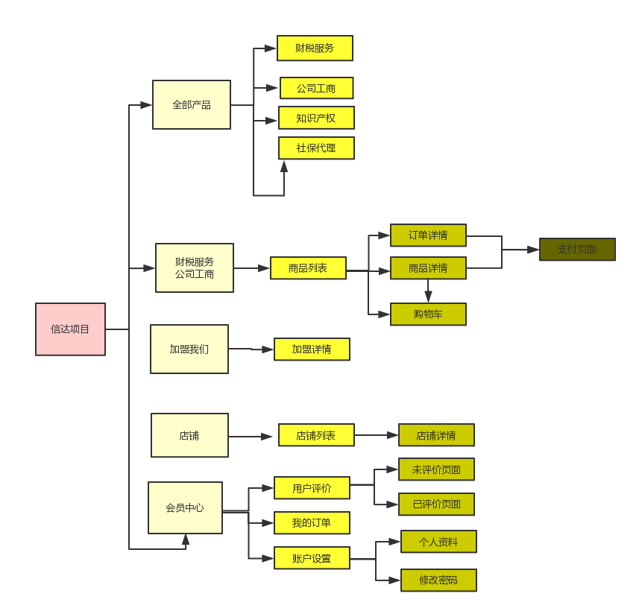

**1.页面流程图**

**1.1注册页面流程图**

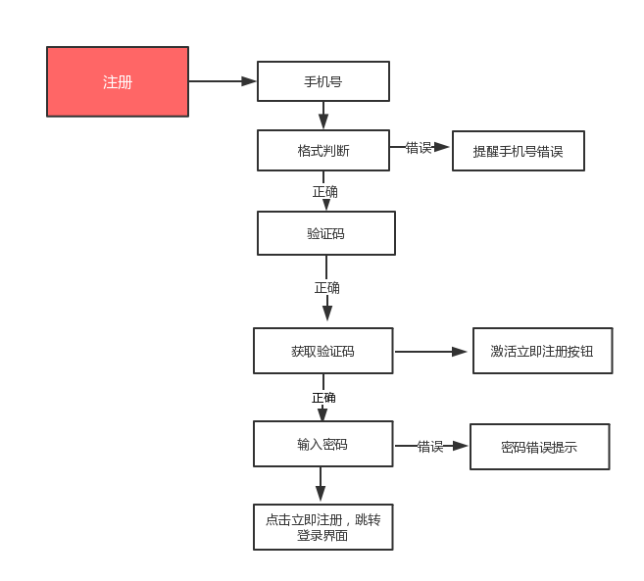

**1.2登录页面流程图**

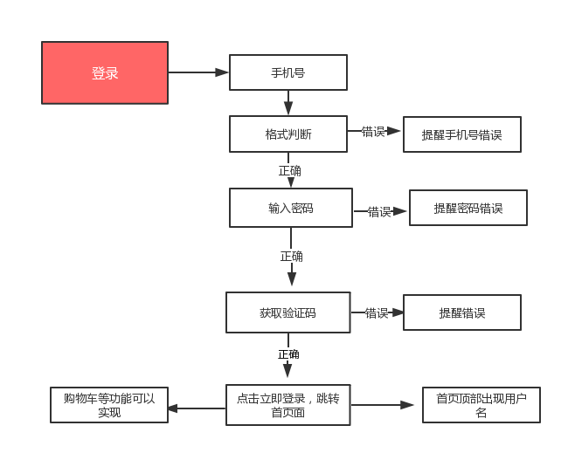

**1.3忘记密码页面流程图**

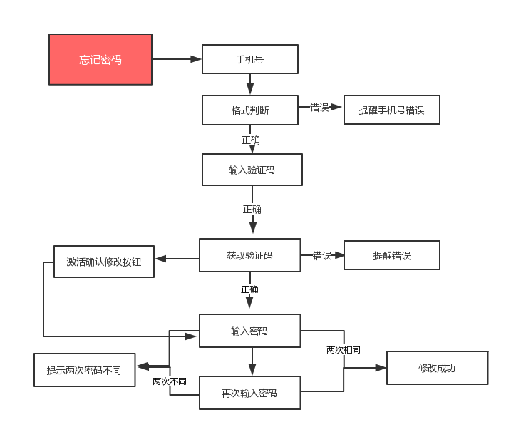

**1.4购买到付款流程图**

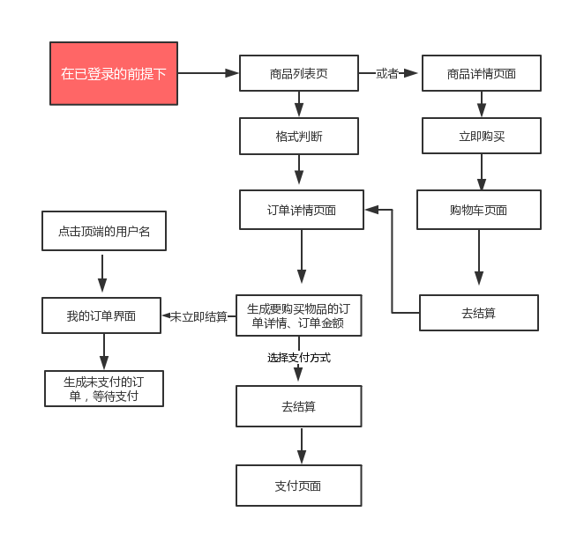

**1.5购物车以及相关功能流程图**

